令和８年度 敬老事業実施意向調査票

令和 年 月 日

集 落 名
区 長 名
連 絡 先

１ 事業の実施意向についてお伺いします。
※該当する項目に○を付けてください。
敬老会開催事業
記念品配布事業
実施しない

２ 事業を実施する場合は該当者の人数を記入してください。
人

【提出方法】
【QRコード】

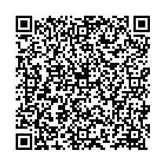
・健康対策課 高齢者支援室へ持参（担当：勝部）
・ファクシミリ ６８－３８６６
・電子メール katsubeh@houki-town.jp
・スマートフォン 右のQRコードから回答

